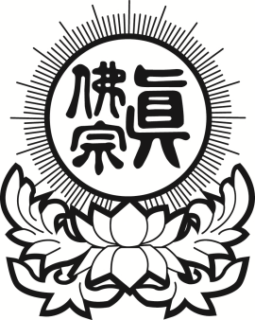
真佛宗紐約金剛雷藏寺
True Buddha Diamond Temple of NY
33-32 148th Street, Flushing, NY 11354
Tel: (718) 888-7919 Fax: (718) 888-1966
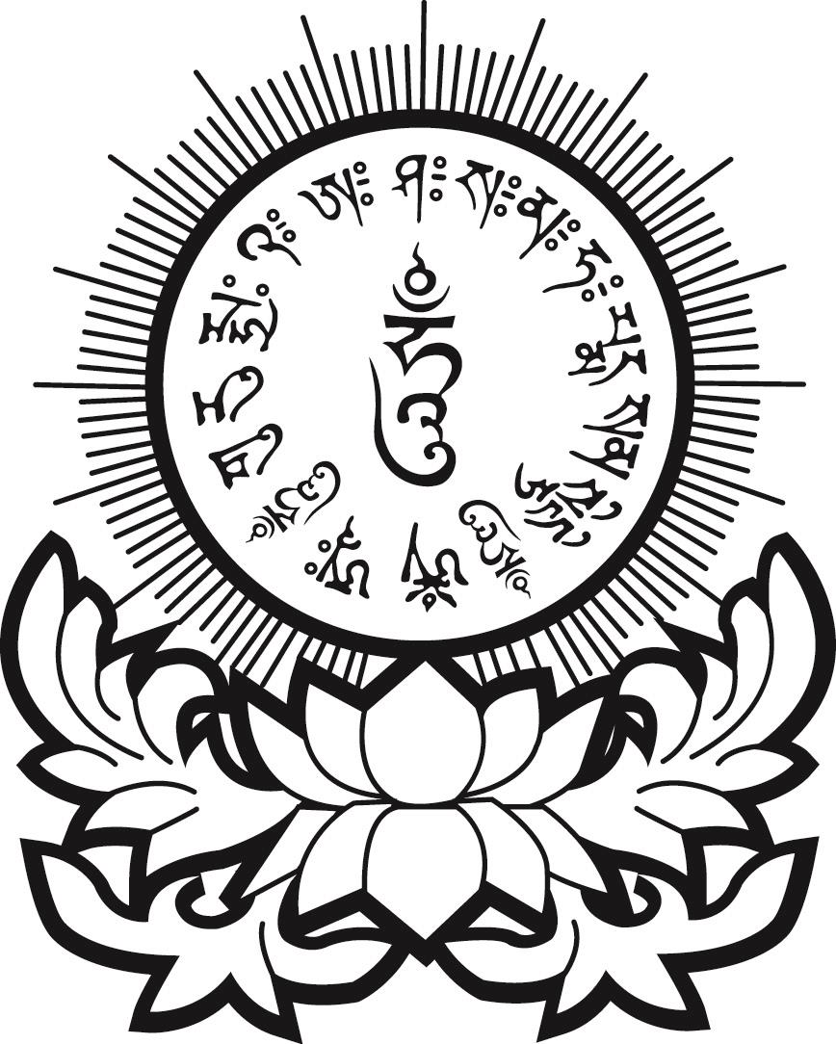

7/3/2016
無極瑤池金母主祈表
USD$888.00
Name (姓名、法號):
Address住址:

祈求事項
祈求師佛、大白蓮花童子、法會主尊
南摩無極瑤池金母大天尊、諸佛、菩薩、
護法金剛慈悲大力加持：

